北汽福田汽车股份有限公司2021年秋季校园招聘简章
【公司简介】
北汽福田汽车股份有限公司（简称福田汽车）成立于1996年8月28日，1998年6月在上海证券交易所上市，是一家隶属于世界500强的国有控股上市公司。经过20多年的发展，现有资产772.28亿元，员工3万多人，以优质的产品和服务覆盖全球110个国家和地区，品牌价值1685.92亿元，连续16年蝉联商用车行业第一位，累计产销汽车940.2万辆，海外累计出口62.8万辆。
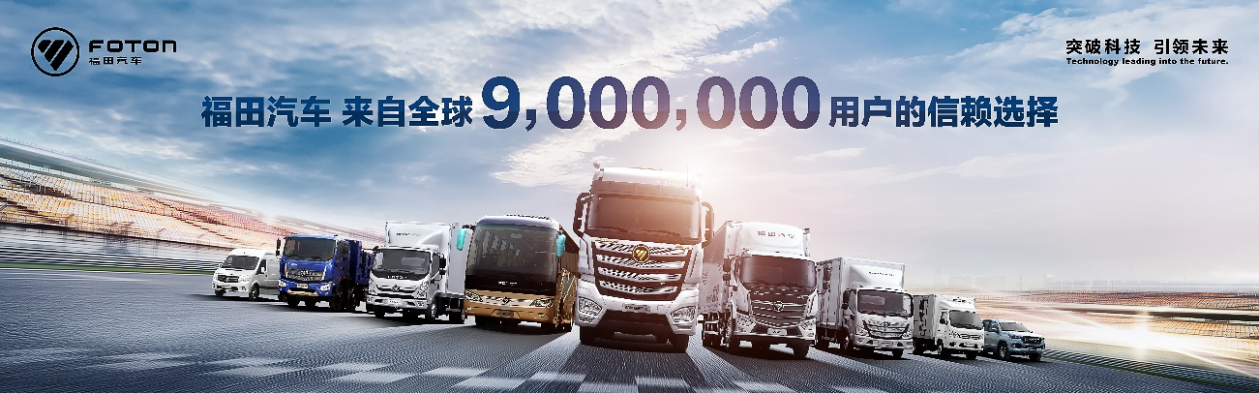
【业务架构】
福田汽车集团现已经形成了集整车制造、核心零部件、汽车后市场为一体的汽车生态体系，三大业务板块中共含28个品牌。整车业务中福田汽车产品品牌14个、时代汽车4个，覆盖卡车、大中客车、轻型客车、皮卡、工程机械与环境装备、新能源汽车等6大业务单元; 零部件业务链合戴姆勒、康明斯、采埃孚等全球合作伙伴，打造整合世界级资源的“福田超级动力链”；后市场业务着力服务生态建设，覆盖用户从购车到用车的全生命周期，积极拓展金融、二手车业务，将智能科技融入服务体系，行业内率先发布预见性服务品牌“福田远程智能医生”，为用户提供便捷省时高效的增值服务。
【行业地位】
在行业标准方面，福田汽车参与制定的国家强制性标准占现有总数的25%以上，在排放、油耗、安全等领域起到重要作用，授权专利达4200多件；合作方面，链合全球三大合作伙伴——戴姆勒、康明斯、采埃孚等建立全球创新联盟；客户方面，福田以实力吸引，与国家电网、中石油、中国移动、中国邮政、顺丰速运、中国红十字会、中华思源工程扶贫基金会等客户建立战略联盟。
【企业荣誉】
福田积极参与国家重大事件，在APEC会议、G20峰会、“一带一路”国际合作高峰论坛以及平昌冬奥会等赛事和活动中承担重要任务，荣获“G20杭州峰会官方指定用车”、“阿斯塔纳世博会中国馆指定用车”等多项美誉，入选工信部智能制造试点示范项目。
福田汽车依靠企业实力标准、产品技术标准、产品质量标准、服务标准、团队保障标准汇聚形成国典标准，不负所托的圆满完成庆祝中华人民共和国成立70周年大会保障任务。2486辆国典用车以“零缺陷、零故障、零失误”护航盛世国典，36名专业驾驶员、153人国典专家团队、1330人国典专项服务保障团队提供后勤保障，福田欧曼承制了所有国家主题彩车底盘、福田欧辉作为 “致敬”礼宾唯一用车及外围保障用车、福田欧马可则作为烟花燃放、信鸽运输放飞唯一用车，向世界展示“中国制造”。
在国庆70周年系列庆祝活动中，福田汽车承制了所有国家主题彩车底盘，所有致敬礼宾车、烟花燃放车、信鸽放飞车，以交付零缺陷、运行零故障、服务零失误，圆满完成了国庆服务保障任务。
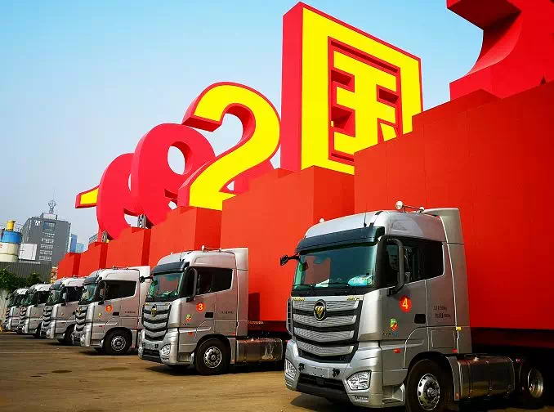
采用福田欧曼底盘的年号车
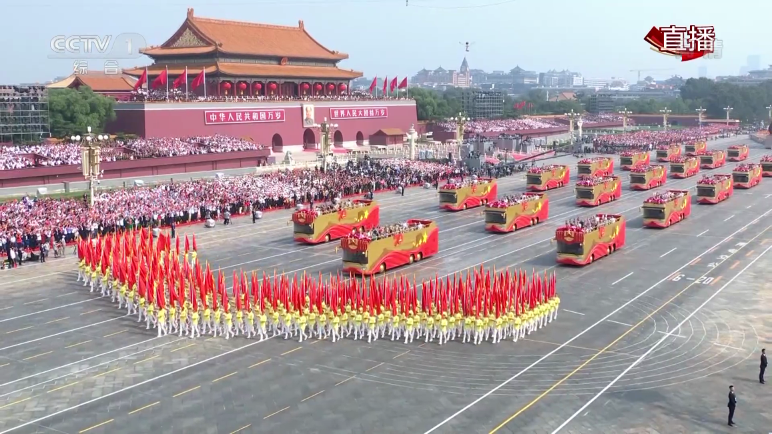
福田欧辉“致敬”礼宾唯一用车

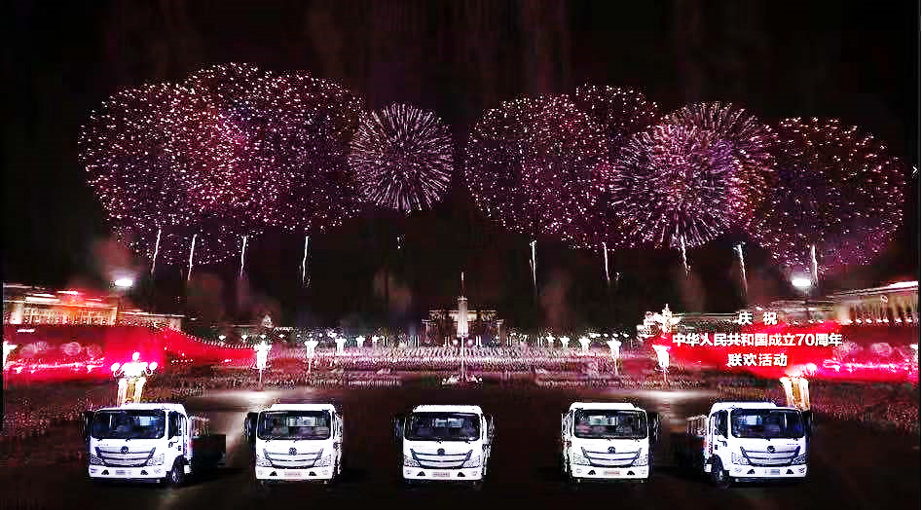
烟花燃放唯一用车——福田欧马可

【企业责任】
企业责任方面，福田汽车累计在社会公益投入物资数亿元，发起“卡车人助学计划”、“精准扶贫”、“七彩书屋”等大型公益活动，惠及全国近30个省市，打造出了一张独具特色的“公益名片”。
在抗击新冠肺炎疫情期间，福田汽车勇担社会责任，以实际行动第一时间加入到“逆行者”行列，多措并举，打赢防疫攻坚战。
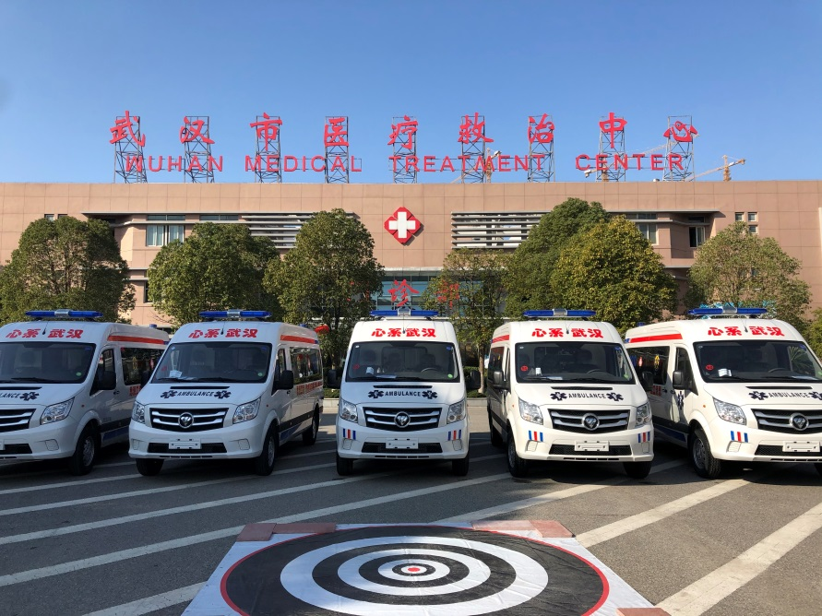
北汽福田捐赠40台图雅诺负压救护车
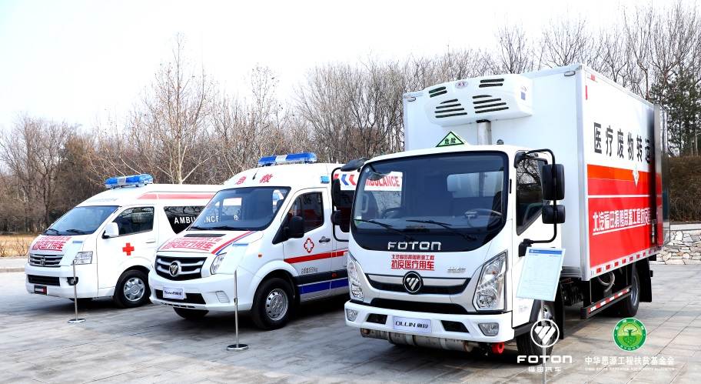
北汽福田奥铃医疗废物转运车构筑安全屏障
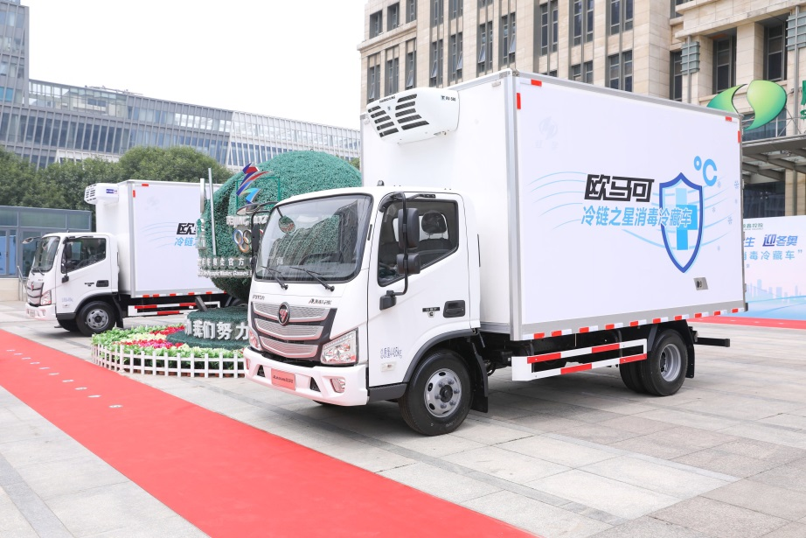
北汽福田欧马可消毒冷链车保障卫健“生命线”物流
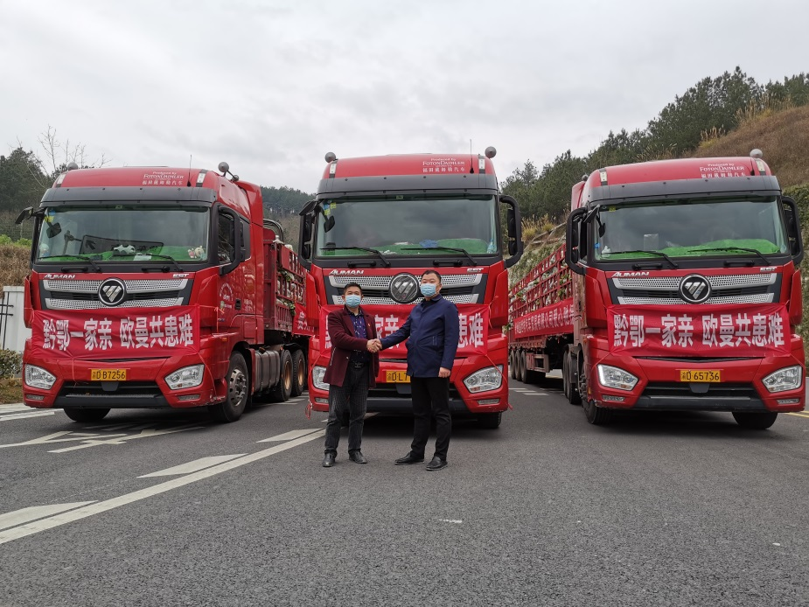
北汽福田欧曼爱心驰援实力担当
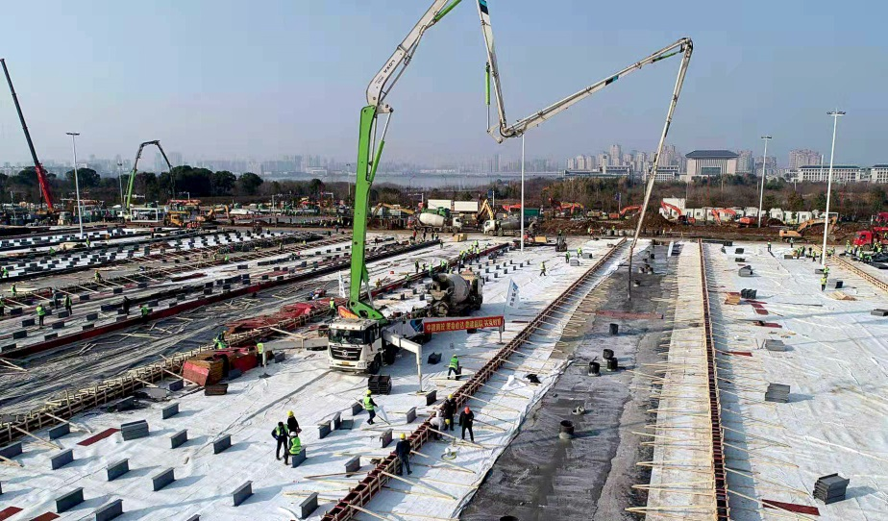
北汽福田雷萨泵车援建火神山、雷神山医院
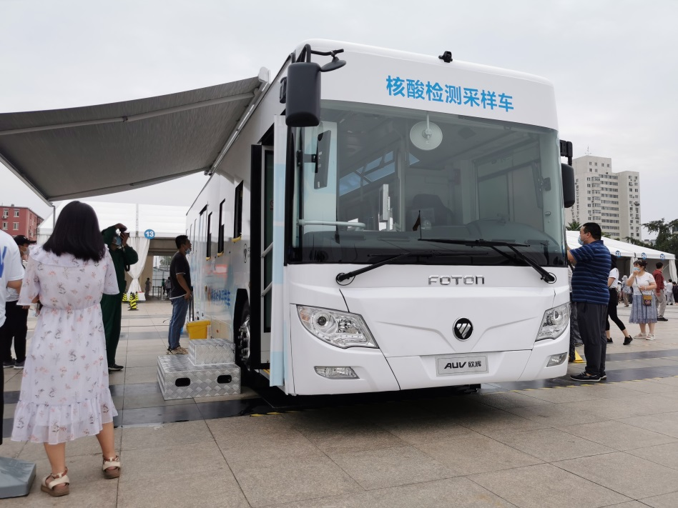
北汽福田欧辉“核酸检测采样车”全国首创移动检测方案

【企业文化核心理念】
使命：成就客户价值 创建奋斗者家园
愿景：成为科技与品质领先的世界级商用车企业
核心价值观：热情创新、高效务实、团队拼搏
核心经营理念：聚焦价值 精益运营

【岗位类别】：
招聘系统 | 招聘方向 | 人数 | 学历
产品技术 | 新能源、智能网联、造型设计开发、电子部件设计及控制、系统及模块设计开发方向 | 若干 | 硕士
智造工匠 | 生产、工艺、物流、采购、质量方向 | 若干 | 本科及以上
营销之星 | 营销一线、品牌传播、销售管理、服务与配件、市场与商品规划方向 | 若干 | 本科及以上
精益运营 | 人力、法务、财务、审计、运营管理、IT、党委方向 | 若干 | 本科
【成长发展】
五步成才筑起航，系统培训不打烊，职业发展有通道，轮岗机制拓视野。
【福利政策】
入职有宿舍，结婚有住房，用餐有补贴，出行有班车，落户有资质，教育有资源。
【应聘要求】
1、2021年毕业的全日制统招应届毕业生；
2、国家英语四级考试425分以上（其他外语语种具备同等水平证书），能按期取得毕业证、学位证；
3、专业成绩排名前50%，无不及格或补考现象。
【招聘流程】
1、简历投递：
- http://futurefoton.zhiye.com官网申请；
- “福田汽车人才招聘”公众号申请；
（简历接收从即日起至12月31日之前）
2、线上测评：简历投递成功后，邮件/短信收到网上测评网址，登陆测评；
3、线上面试；
4、线上签约。
福田汽车2021秋季校园招聘以线上招聘为主要形式。请各位同学关注福田汽车人才招聘公众号，以及本校招聘微信群，HR会就同学们关心的问题进行答疑和互动。
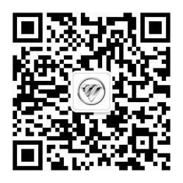
【联系方式】
联系人：苗先生
联系电话：010-80708542 联系邮箱：zbcampus@foton.com.cn

